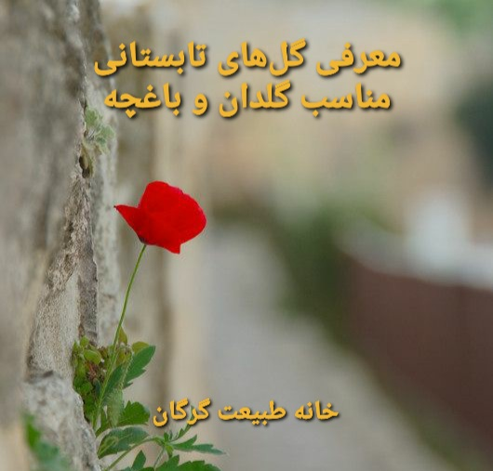
دانشگاه علوم کشاورزی و منابع‌طبیعی گرگان

ارتباط با طبیعت و لذت بردن از مناظر زیبای آن راهی ساده اما مهم برای کسب آرامش و تلطیف روح و روان آدمی است که در این بین کاشتن گل و گیاه یا دریافت هدایایی مانند گل می تواند بیش از هر چیز شادی و طراوت را به انسان هدیه دهد. پژوهش ها ثابت کرده اند خریدن گل، کاشتن گل و گیاه و به طور کلی نگاه کردن به گل باعث برانگیخته شدن احساس شادی، آرامش و طراوت و مثبت اندیشی و دوری از غم و اندوه می شود .به طوری که افرادی که در محیط اطرافشان گل و گیاه وجود دارد، ۲ تا ۴ برابر دیگران آرام، مهربان، شاد و با گذشت هستند و می توانند این حس را با رفتار مثبت خود به دیگران نیز منتقل کنند.
این یافته ها بیان می دارند که فضاسازی منزل یا محل کار باید به گونه ای باشد که گل و گیاه به خوبی در معرض دید افراد قرار بگیرد و بخشی از فضای منزل به این مساله اختصاص یابد. این فضا می تواند با استفاده از چند شاخه گل در گلدان، کاشتن گل در لیوان، لبه پنجره ها وکناره های اتاق ایجاد شود.
در این بخش تعدادی از گل‌های مناسب کاشت در باغچه یا گلدان در فصل تابستان را معرفی می‌کنیم.

۱. شمعدانی؛ ازگل‌های تابستانی مناسب باغچه
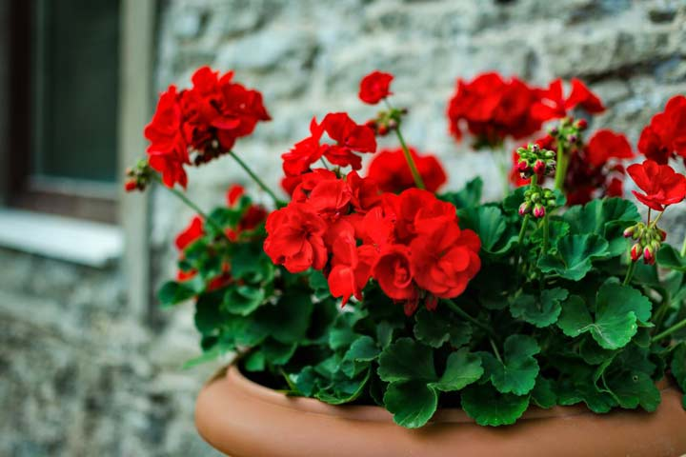
گل شمعدانی رنگ‌های بسیار زیبا و برگ‌های معطری دارد. شمعدانی در رنگ‌های صورتی، مرجانی، قرمز و سفید یافت می‌شود. یکی ازگل‌های تابستانی مناسب برای کاشت در سبدهای آویزان، گلدان یا باغچه همین گل شمعدانی است. قاعده‌ای ساده درباره شمعدانی‌های عطری و رونده این است که خاک گیاه باید همیشه مرطوب باشد. گل‌ها و برگ‌های خشک‌شده را از ساقه جدا کنید تا رشد گیاه بیشتر شود.

۲. بگونیا
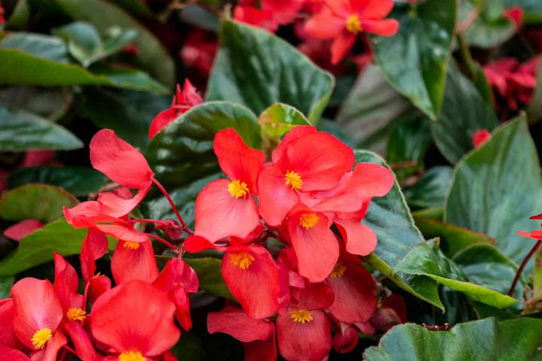
بگونیا رنگ‌های متنوعی دارد و گیاه بسیار مناسبی برای محیط‌های کم‌‌نور به‌حساب می‌آید. بگونیا برگ‌های مومی پرپشت زیبایی دارد که هم در باغچه برای مرزبندی و هم در گلدان در ترکیب با گل‌های دیگر جلوه خاصی دارد. نگهداری از این گیاهان ساده است و نیازی نیست برای پرپشتشان این گل‌های تابستانی، گل‌ها و برگ‌های پژمرده آنها را هرس کنید.

۳. سوسن چشم‌سیاه
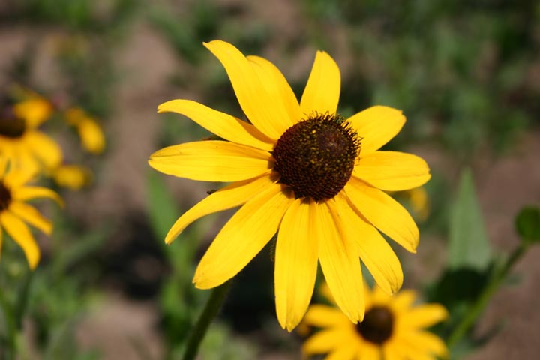
رودبکیا، کوکب کوهی یا سوسن چشم‌سیاه رنگ‌های متنوعی بین زرد روشن تا نارنجی تیره دارد. سوسن سیاه گلی پایا است که در بهترین حالت ۱٫۲ متر پهنا دارد. این گل یکی از بهترین گل‌های تابستانی و مناسب برای ترکیب با سایر گل‌ها است.

۴. گل کاغذی؛ ازگل‌های تابستانی مناسب باغچه
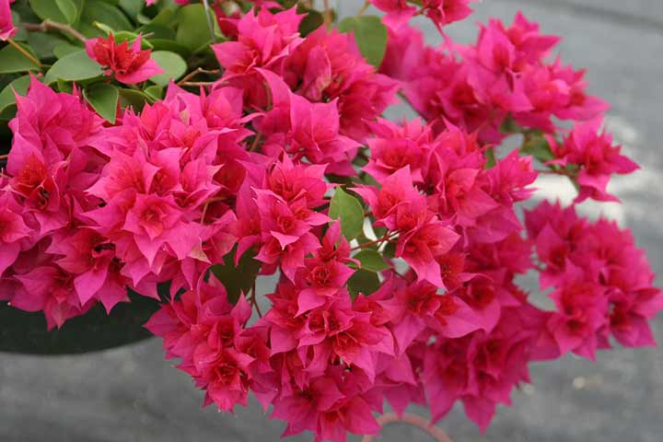
گل کاغذی در مناطق چهارفصل، جزو گل‌های تابستانی محبوب است. سرخابی و صورتی، نارنجی، لیمویی و سفید از رنگ‌های متنوع این گل زیباست که جلوه خاصی به محیط می‌بخشد. گل کاغذی به دلیل داشتن گلبرگ‌های نازک به این نام خوانده می‌شود. این گل گیاهی بالارونده است و اگر آن را نزدیک پرچین یا دیوار بکارید، ظاهر بسیار زیبایی پیدا خواهد کرد.

۵. کلماتیس
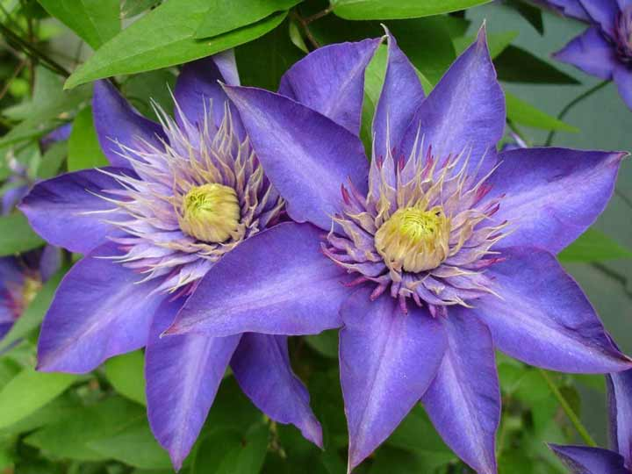
کلماتیس نام یک سرده از تیره آلالگان است. این گل‌های تابستانی زیبا به حداقل ۶ ساعت نور خورشید نیاز دارند؛ اما گونه‌هایی از کلماتیس وجود دارد که با سایه یا نور غیرمستقیم نیز سازگاری دارند. این گل‌های همیشگی بالارونده‌اند و برای پوشش حصار یا ستون با نگه‌دارنده‌های پشتیبان مناسب‌اند. برای گل‌دهی مجدد، می‌توانید اواخر فصل گل‌دهی، آن را هرس کنید.

۶. حسن‌یوسف؛ ازگل‌های تابستانی مناسب باغچه
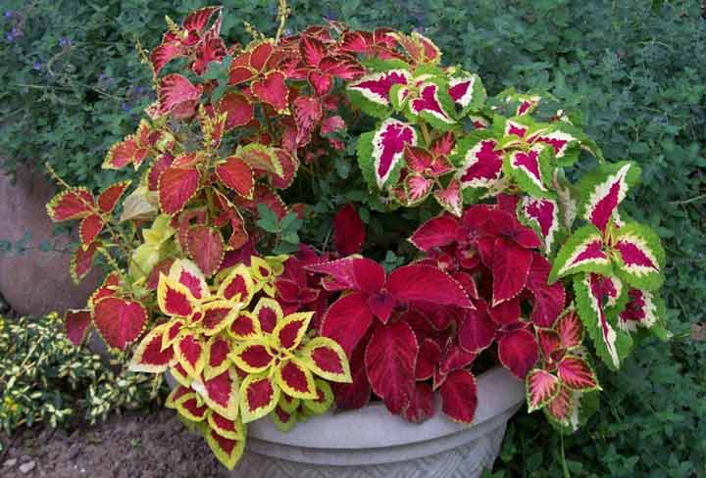
حسن‌یوسف یکی از گیاهان تابستانی یک‌ساله است که به‌شدت نور خورشید را دوست دارد. گونه‌های دیگری از حسن‌یوسف نیز وجود دارند که به نور کمتری نیاز دارند. رنگ‌های متنوع این گیاه زیبایی خاصی به محیط می‌بخشد. حسن‌یوسف با روش قلمه‌زنی یا کاشت بذر گل در تابستان به‌راحتی تکثیر می‌شود. برای روش اول، تنها کافی است ساقه را از قسمت زیرین برگ جدا کنید و در لیوان آب قرار دهید. پس از چند هفته، ریشه‌های جدید آن نمایان می‌شوند.

7. اشرفی؛ ازگل‌های تابستانی مناسب باغچه
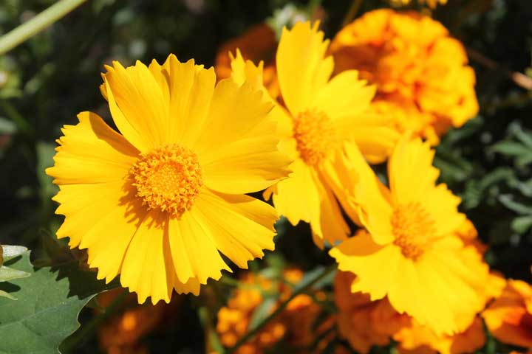
گل اشرفی یکی از بی‌دردسرترین گل‌های تابستانی برای نگهداری در باغچه است. این گل زیبا که از خانواده مینا سانان به شمار می‌رود، گل‌دهی وسیعی در فصل تابستان دارد. برای افزایش گل‌دهی، ساقه‌های پژمرده و خشک گل را از گیاه جدا کنید. گل اشرفی در رنگ‌های زرد و صورتی یافت می‌شود؛ اما ممکن است رنگ سفید، گلبهی یا قرمز تیره نیز از این گل زیبا در دسترس باشد.

8. گل کوکب
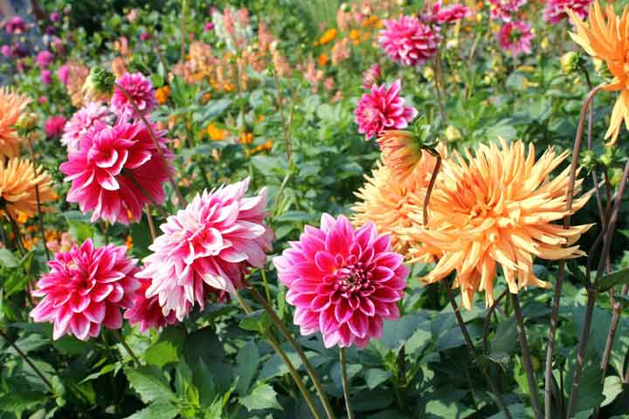
کوکب یکی از سرشناس‌ترین گل‌های تابستانی است که در رنگ‌ها و اندازه‌های بسیار متنوعی دیده می‌شود. ساقه‌های محکم کوکب کمک می‌کند چیدمان و آرایشی عالی در باغچه به‌ وجود بیاید. توصیه‌ای حرفه‌ای برای نگهداری از کوکب در خانه: ساقه‌های تازه‌بریده‌شده را در آب گرم (۷۰ درجه سانتی‌گراد) قرار دهید و اجازه دهید به دمای اتاق برسد. با این کار عمر گل‌های شما بیشتر می‌شود.

9. دلفینیوم؛ ازگل‌های تابستانی مناسب باغچه
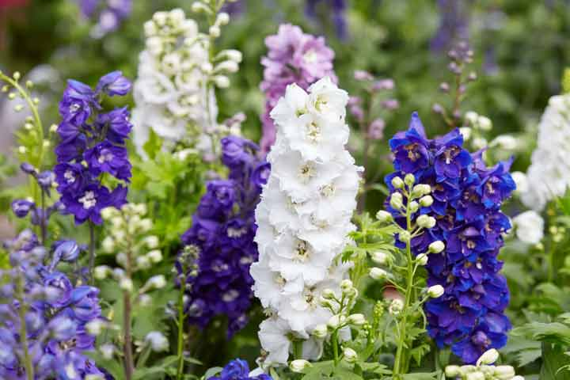
دلفینیوم یا «زبان در قفا» گل ایستا و باشکوهی است که ارتفاع آن به ۲ ‌متر هم می‌رسد. این گل نور مستقیم را می‌پسندد. دلفینیوم گیاهی همیشگی است که با چیدن گل‌های آن، شکوفه‌های جدید بازهم رشد می‌کنند.

10. ادریسی
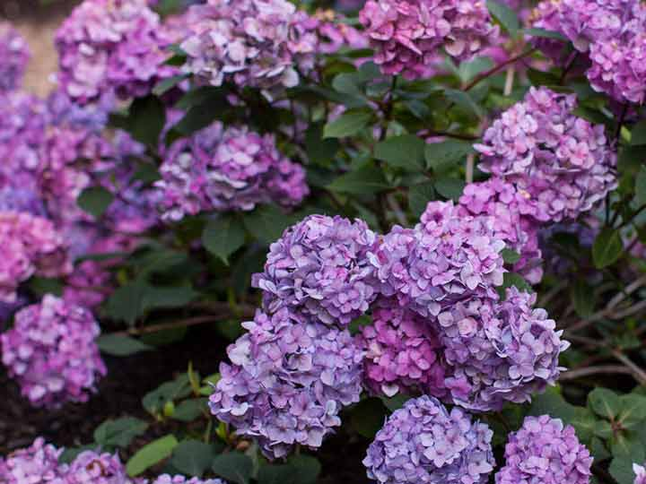
گل ادریسی یا «هورتانسیا» یکی ازگل‌های تابستانی است که هم سایه و هم آفتاب را می‌پسندد. گل‌های ادریسی در خاک اسیدی‌تر به رنگ آبی متمایل می‌شوند و در خاک قلیایی رنگ صورتی‌ خواهند داشت.

11. سیر گل آبی؛ ازگل‌های تابستانی مناسب باغچه
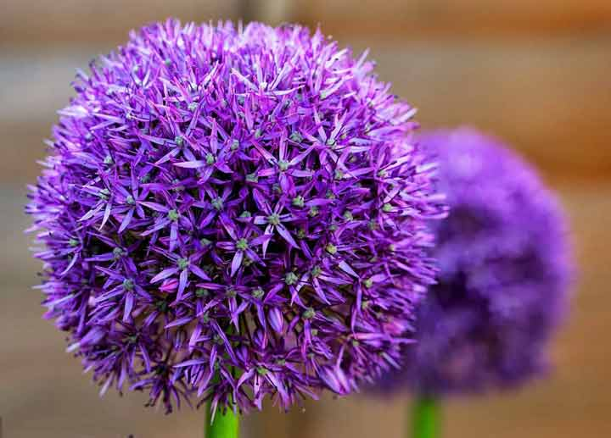
این گل همیشگی که بانام گل پیاز هم شناخته می‌شود، گیاهی از سرده سیر است. این گیاه ساقه‌های محکم و بوی بسیار خوشایندی دارد و فقط پیاز گل آن یادآور بوی سیر و پیاز است. سیر گل آبی پررنگ معمولاً در رنگ‌های بنفش و سفید یافت می‌شود. سیر گل آبی تقریباً بوته بلندی دارد و به همین دلیل یکی از گزینه‌های مناسب برای زیبا کردن حیاط و باغچه است. این گل زیبا در دستۀ گل‌های مدرن نیز جای دارد.

12. ژربرا
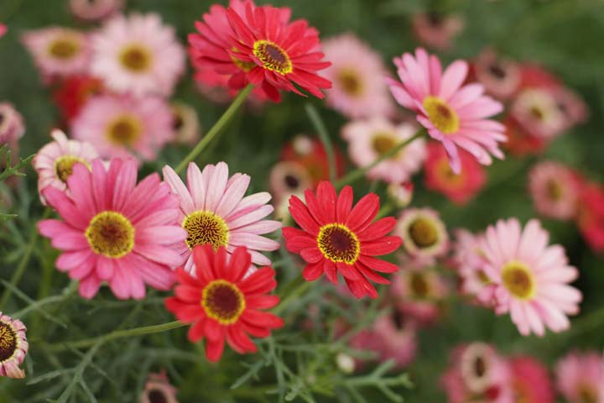
گل ژربرا یکی دیگر ازگل‌های تابستانی یک‌ساله بارنگ‌های متنوع است. این گل در رنگ‌های صورتی، زرد، نارنجی و سفید یافت می‌شود. این گل زیبا از آفتاب فرار نمی‌کند و در نور زیاد بهتر گل می‌دهد. ژربرا در نور غیرمستقیم ساقه‌های بلندی خواهد داشت؛ اما گل‌های آن طراوت کمتری پیدا می‌کنند.

13. تکمه‌ای
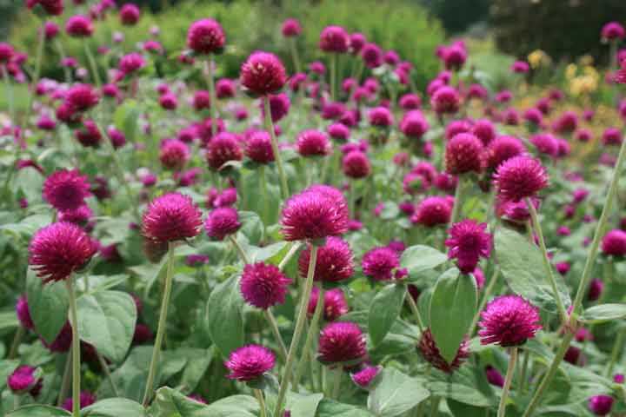
گل تکمه‌ای شبیه توپ پینگ‌پونگ است و جلوه خاصی به باغچه شما می‌بخشد. این گل در ترکیب با گل‌های دیگر در دسته‌گل و گلدان نیز بسیار زیبا خواهد بود. رنگ گل تکمه‌ای پس از خشک شدن تغییر نمی‌کند و همیشه یادآور روزهای بلند تابستان خواهد بود.

14. رز، مهمان همیشگی با‌غچه ایرانی
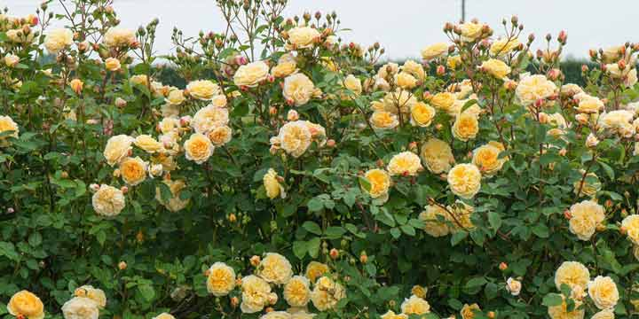
گل رز رنگ‌های متنوعی دارد و به دو صورت درختچه‌ای و بالارونده دیده می‌شود. این گل نور خورشید را می‌پسندد.

15. ختمی ژاپنی
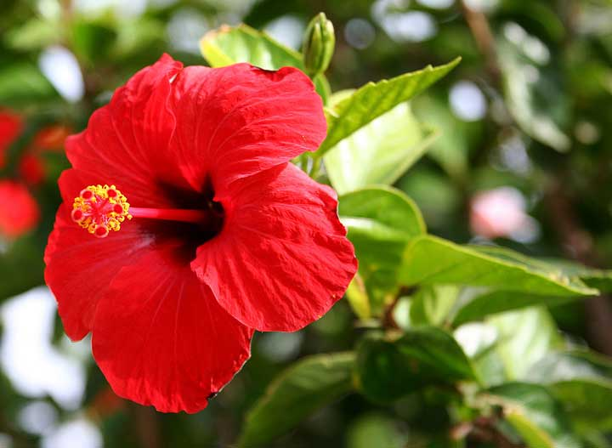
ختمی در مناطق گرمسیری و معمولاً به شکل درختی رشد می‌کند. این گل‌های تابستانی جذاب به‌صورت بوته‌های زمینی نیز یافت می‌شوند و حال‌وهوای مناطق استوایی و گرمسیری را به باغچه شما می‌بخشند.

16. حنا؛ ازگل‌های تابستانی مناسب باغچه
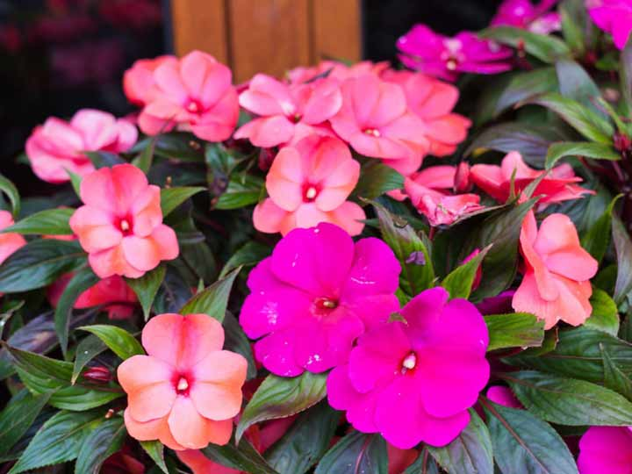
گل حنا یکی از انواع گل‌های تابستانی است که محیط سایه‌دار و کمی آفتاب را می‌پسندد و در گلدان‌های آویزان یا گلدان‌های پشت پنجره، جلوه بسیار زیبایی دارد. برای جلوه بیشتر گل حنا در باغچه، این گیاه را به‌منظور مرزبندی در قسمت سایه‌دار باغچه بکارید.

17. زنبق
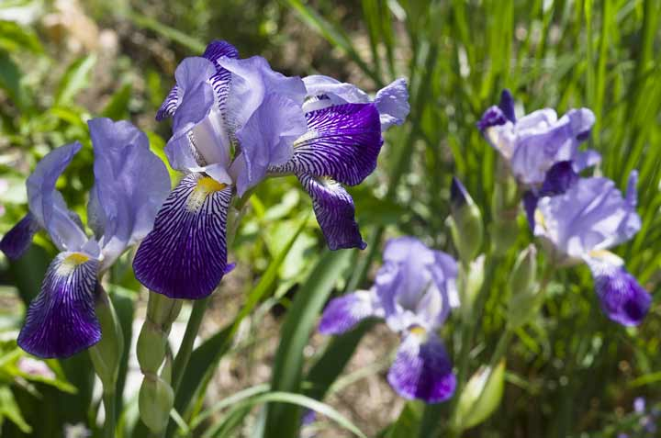
گل زنبق یا «آیریس» یکی از معطرترین گل‌های تابستانی است. این گیاه پایای دوست‌داشتنی معمولاً از ماه خرداد شروع به گل‌دهی مجدد می‌کند. گاهی دوره گل‌دهی‌ تا پایان شهریور هم ادامه دارد؛ اما ساقه‌های زیرین کمی سست می‌شوند. کمی کود تقویت‌کننده و آب به داشتن گلبرگ‌های چین‌دار و زیبا کمک می‌کند.

18. شاه‌پسند؛ ازگل‌های تابستانی مناسب باغچه
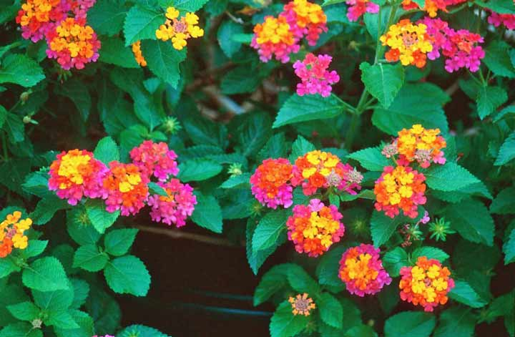
این گیاه که به‌صورت درختچه‌ای رشد می‌کند، مقاومت خوبی در برابر گرما دارد. اگر شاه‌پسند را در گلدان آویزان یا گلدان‌های پشت‌پنجره‌ای بکارید، شاخ‌وبرگ‌های آبشاری آن بسیار جذاب خواهد شد. پس از اولین دوره گل‌دهی، گیاه‌ را هرس کنید تا شکل آن حفظ شود و بتواند دوباره گل بدهد.

19. لیلیوم
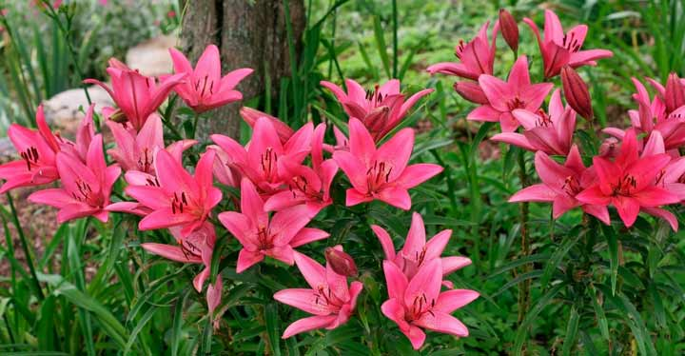
سوسن و زنبق رشتی تام‌های دیگر گل لیلیوم‌اند که یکی از زیباترین گل‌های تابستانی به‌حساب می‌آید. ساقه‌های بریده‌شده لیلیوم در گلدان نیز زیبایی خاصی به محیط می‌بخشند. این گل در رنگ‌های متنوعی مثل سفید، زرد، صورتی و نارنجی یافت می‌شود. عطر گیرای این گل، زنبورها را نیز به خود جذب می‌کند. لیلیوم محیط آفتابی را دوست دارد؛ اما در نیمه سایه‌ هم می‌تواند گل‌ بدهد.

20. ادریسی لیم لایت
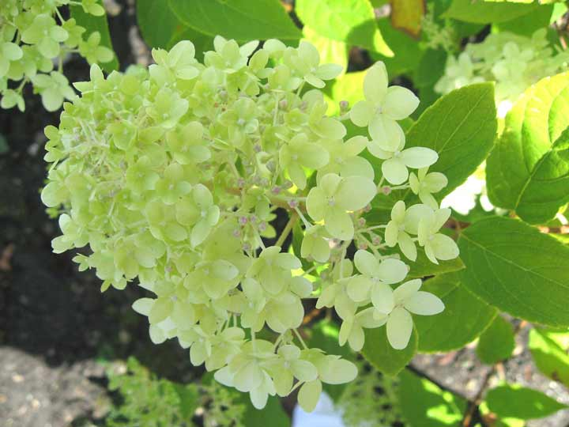
ادریسی لیم لایت یا «هورتانسیا» یکی دیگر ازگل‌های تابستانی زینت‌بخش باغچه است. این‌گونه از ادریسی رنگ پسته‌ای روشنی دارد که آن را جدا از گل ادریسی به شما معرفی می‌کنیم. این گل که حالتی مخروطی دارد، به شکل مینیاتوری و در اندازه بزرگ یافت می‌شود و روی پرچین یا در بستر باغچه رشد می‌کند. وقتی رنگ‌وبوی گیاهان سالانه شما در وسط تابستان کمی گرفته می‌شود، این بوته‌های چوبی بارنگ سبز روشن و زنده‌‌شان ظاهر هیجان‌انگیزی به باغچه‌تان خواهند داد.
ادریسی لیم لایت به سرما مقاوم است و در گلدان در فضای داخلی نیز بسیار زیبا خواهد بود. تنها مراقبت خاصی که این گیاه می‌طلبد، هرس کردن ساقه گل‌های خشک‌شده و قدیمی در پایان تابستان است.

21. گل جعفری؛ ازگل‌های تابستانی مناسب باغچه
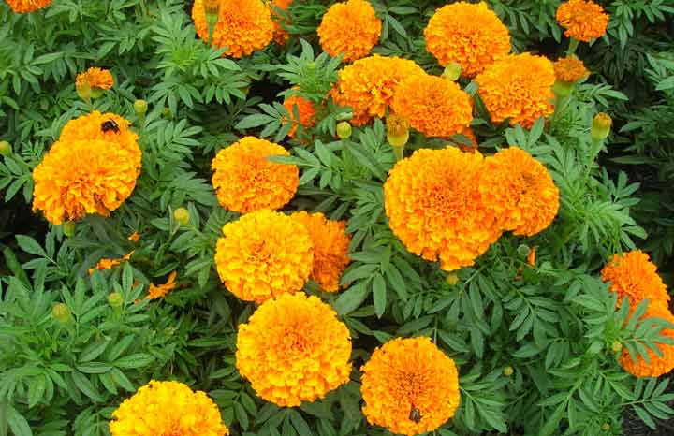
احتمالاً همیشه گونه‌ای از گل جعفری را در باغچه‌ها دیده‌اید. این گل با گل داوودی هم‌خانواده است و گلبرگ‌های پر و باشکوهی دارد. گل جعفری در رنگ‌های زرد و طلایی پیدا می‌شود و گیاهی است که پشه‌ها را دور می‌کند. این گل زیبا در کنار باغچه سبزیجات، کنار ایوان، در پاسیو و در گلدان عالی است.

۲2. اطلسی
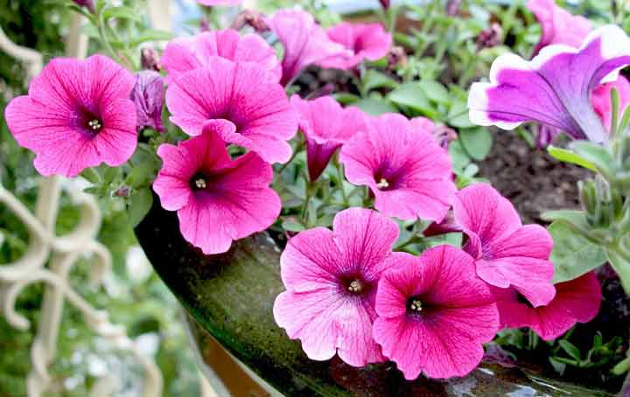
اطلسی یکی ازگل‌های تابستانی عاشق آفتاب است و می‌تواند سطح باغچه را به‌خوبی بپوشاند یا در گلدان و پشت پنجره به شکل آبشاری دلربایی کند. گل‌های اطلسی رنگ‌های بسیار متنوعی دارند و همین موضوع این گل‌ها را به یکی از محبوب‌ترین گل‌های تابستانی یک‌ساله تبدیل کرده است.

۲3. مریم‌گلی؛ ازگل‌های تابستانی مناسب باغچه
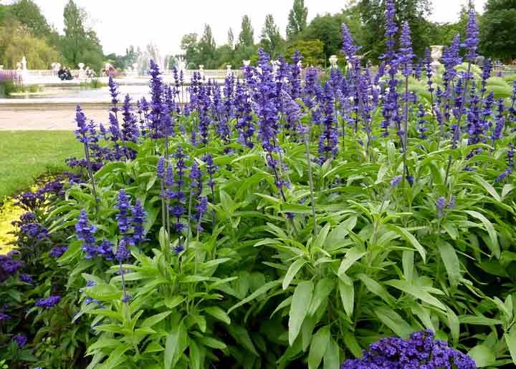
مریم‌گلی گیاهی یک‌ساله از تیره نعناعیان است، نگهداری‌اش آسان است. عاشق نور خورشید است و گرده‌افشانی عالی برای باغچه به‌حساب می‌آید. مریم‌گلی یکی از گیاهان تابستانی است که از گرما لذت می‌برد و حتی در خشکی تابستان به گل‌دهی‌اش ادامه می‌دهد. رنگ‌های متداول آن بنفش و قرمز است.

۲4. میمون
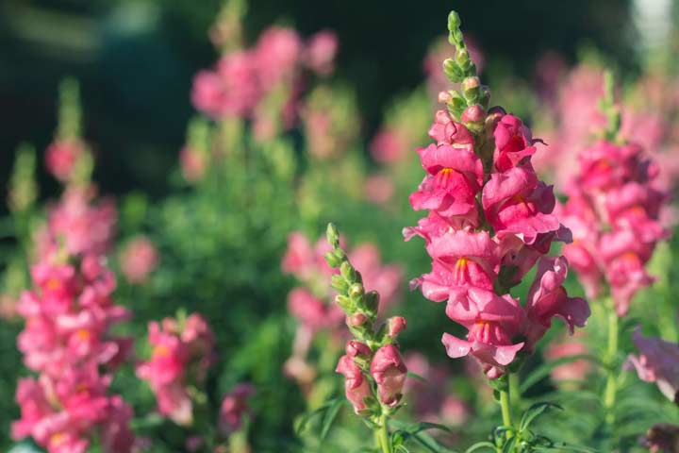
گل میمون گیاهی‌ یک‌ساله است و نور خورشید و قسمتی سایه را می‌پسندد. گل‌دهی آن از اوایل بهار و تابستان آغاز می‌شود و بار دیگر اواخر تابستان و اوایل پاییز با آبیاری یک‌ روز در میان، گل‌دهی خواهد داشت.

۲5. آفتاب‌گردان
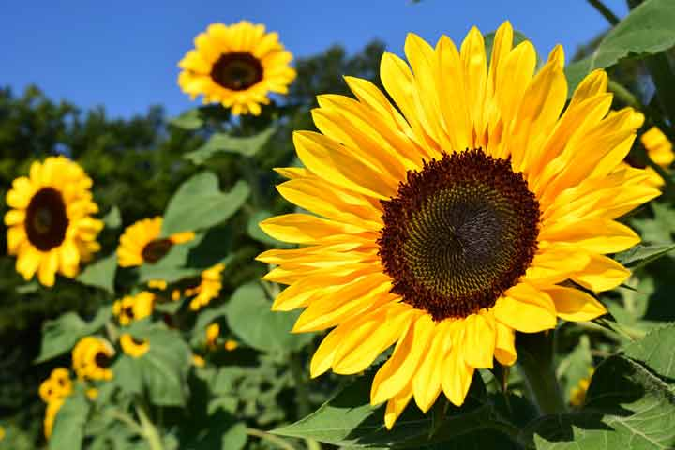
گل آفتاب‌گردان یا آذرگون یکی از مرتفع‌ترین گل‌های تابستانی است. این گل تقریباً مقاومت خوبی دارد و در نیمه تابستان تا اوایل پاییز گل می‌دهد. مراقب باشید که هنگام رسیدن دانه‌های آفتاب‌گردان، پرنده‌ها و سنجاب‌ها نیز به دنبال لذت بردن از این دانه‌های خوش‌مزه خواهند بود.

۲6. پریوش؛ ازگل‌های تابستانی مناسب باغچه
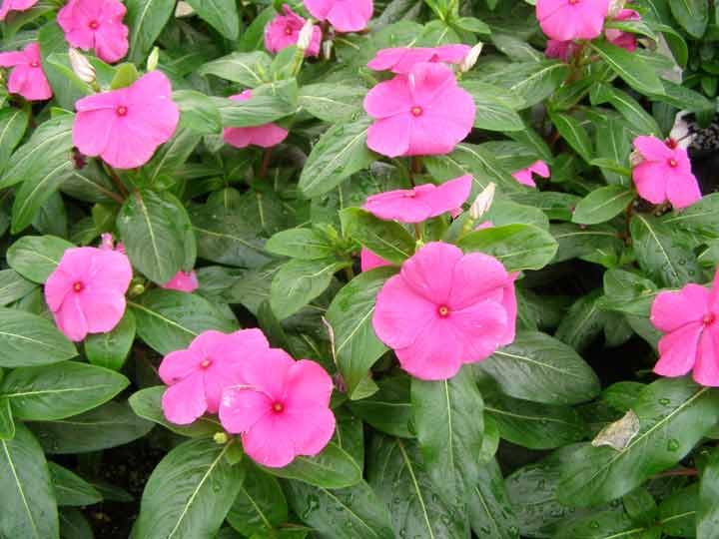
گاهی اوقات گل پریوش با گل حنا اشتباه گرفته می‌شود؛ اما گل پریوش، برعکس حنا، عاشق نور خورشید است. این گل یک‌ساله مقاومت خوبی در برابر گرما و رطوبت دارد. پیشنهاد می‌دهیم گل پریوش را برای مرزبندی باغچه یا در ترکیب با گل‌های یک‌ساله دیگر در گلدان‌های معمولی یا آویزان بکارید.

27. آهار
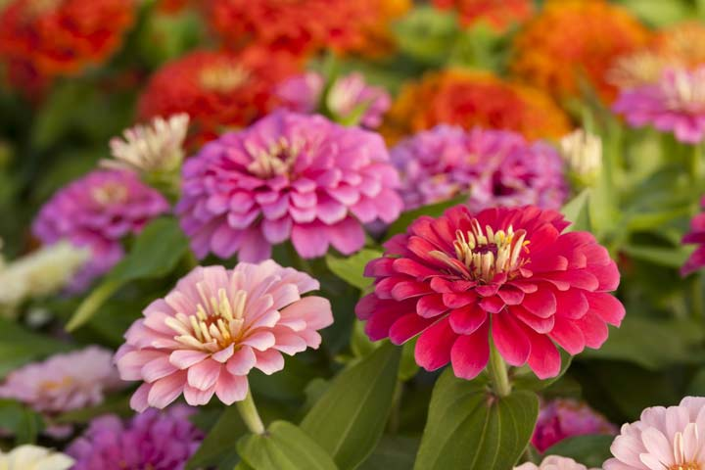
برای داشتن گل آهار می‌توانید بذر یا جوانه آن را در خاک بکارید. این گل جزو گل‌های یک‌ساله است و در طول تابستان زیبایی خاصی به باغچه و گلدان شما می‌بخشد. گل آهار در رنگ‌های متنوعی مثل سفید، زرد، سبز، نارنجی، صورتی، قرمز و بنفش یافت می‌شود و زنبورها، پروانه‌ها و مرغ‌های مگس را به خود جذب می‌کند.

28. تاج‌خروس؛ ازگل‌های تابستانی مناسب باغچه
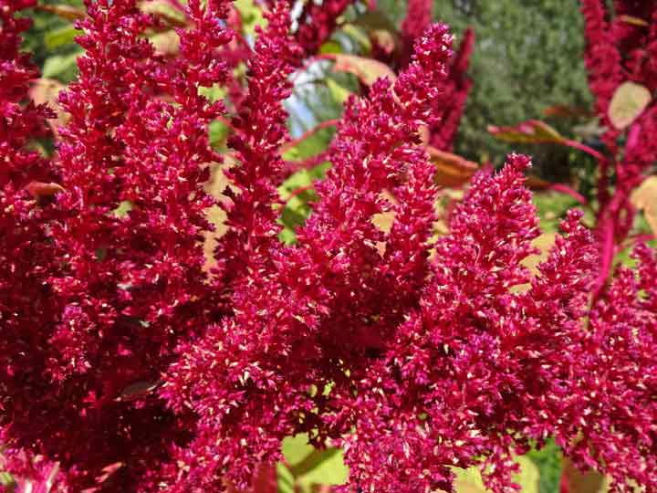
تاج‌خروس یا «آمارانتوس» یکی دیگر ازگل‌های تابستانی محبوب است که حدود ۴۵ تا ۱۸۰ سانتی‌متر رشد می‌کند. تاج‌خروس در رنگ‌هایی مثل قرمز، نارنجی، طلایی، سبز و بنفش وجود دارد. این گیاه یک‌ساله از طریق کشت مستقیم بذر یا نشاکاری تکثیر می‌شود. نکته دیگر درباره این گل این است که خاک مرطوب، سایه و جابه‌جایی را تحمل نمی‌کند.

29. اختر
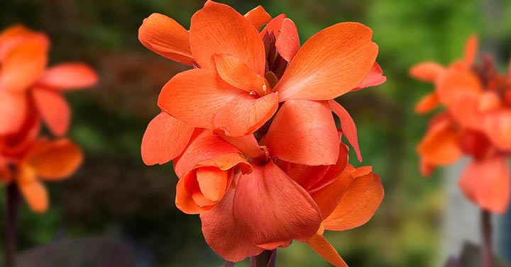
گل اختر که بانام اختریان نیز شناخته می‌شود، ظاهری شبیه گل‌های گرمسیری دارد و شاخ‌وبرگ‌های باشکوه و خوش‌رنگ آن جلوه خاصی به محیط می‌بخشند. این گیاه معمولاً تا قبل از فصل تابستان گل نمی‌دهد؛ اما بهتر است زودتر و در فصل بهار کاشته شود تا خود را برای گل‌دهی بیشتر، با محیط مطابقت دهد. گل اختر در مناطق سردسیر جزو گل‌های یک‌ساله است و در مناطق گرم‌تر، گیاهی پایا محسوب می‌شود.

30. شاه اشرفی
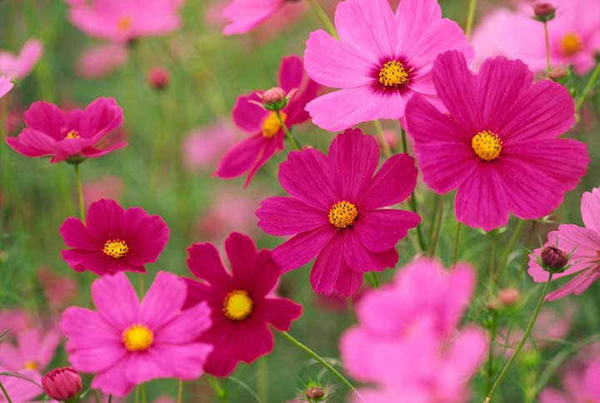
گل شاه اشرفی یا گل ستاره‌ای گیاهی پایا است که حدود ۶۰ تا ۱۵۰ سانتی‌متر رشد می‌کند. گل‌های آن به رنگ قرمز ارغوانی، صورتی یا سفید خواهند بود. خاک زیاد غنی برای گل ستاره‌ای مناسب نیست و مانع گل‌دهی آن می‌شود.

۳1. شقایق کالیفرنیایی
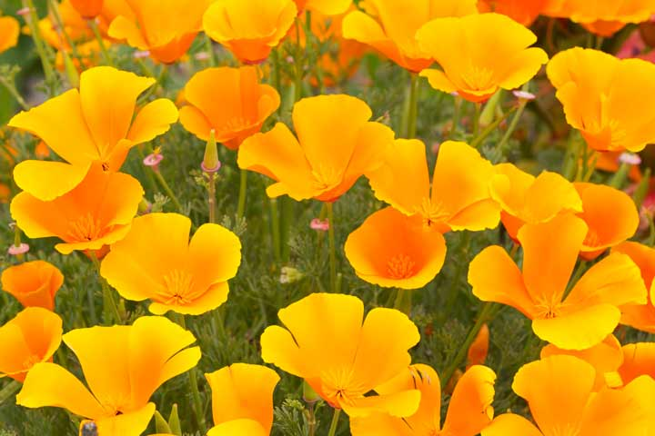
این گل بانام «اشولزیا» و «لاله باغی» نیز شناخته می‌شود و در رنگ‌های قرمز، صورتی، نارنجی، زرد و کرمی موجود است. این گل پایا عاشق نور خورشید است. خاک زیاد غنی یا مرطوب برای شقایق کالیفرنیایی مناسب نیست. برای حفظ گل‌دهی در طول تابستان، ساقه‌ها و گل‌های خشک‌شده را هرس کنید.

۳2. گازانیا، ازگل‌های تابستانی مناسب باغچه
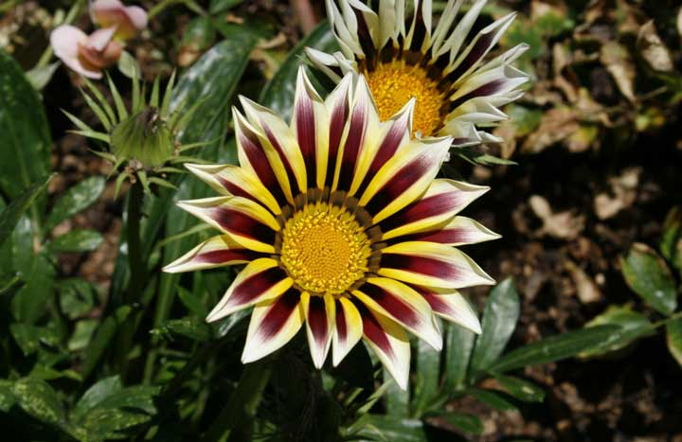
اگر محیط آفتابی، گرم و خشکی دارید، انتخاب گازانیا بسیار هوشمندانه خواهد بود. این گل در رنگ‌های قرمز، صورتی، برنز، نارنجی و زرد درخشان یافت می‌شود. گازانیا در سبدهای گل نیز بسیار جلوه‌گری خواهد کرد.

۳3. رعنای زیبا؛ ازگل‌های تابستانی مناسب باغچه
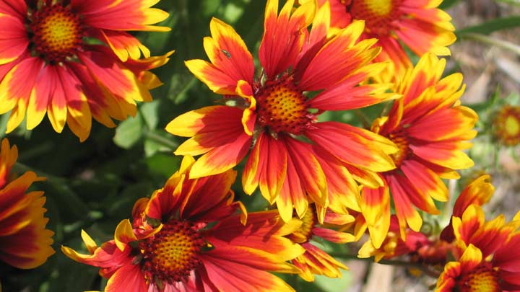
نام دیگر رعنای زیبا، گل شاد است که ظاهری شبیه به آفتاب‌گردان مینیاتوری دارد. رعنای زیبا ترکیبی از رنگ‌های زرد، نارنجی، قرمز و گاهی قرمز تیره دارد. فراموش نکنید که این گیاه را در محیطی روشن و نورگیر بکارید.

34. کالادیوم؛ ازگل‌های تابستانی مناسب باغچه
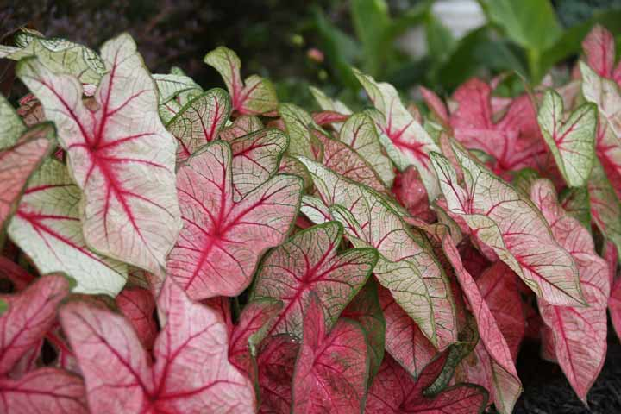
کالادیوم یا «فیل‌گوش» یکی از گیاهان تابستانی محبوب است که‌برگ‌های صورتی و سبز آن به شکل قلب یا گوش‌فیل دیده می‌شوند. کاشت کالادیوم هم در باغچه و هم در گلدان ظاهر بسیار جذابی به محیط می‌بخشد. در طول پاییز می‌توانید این گیاه را به داخل خانه بیاورید و به شکل گیاه آپارتمانی از آن مراقبت کنید. کالادیوم سایه را بیشتر می‌پسندد.

35. بادبزن؛ ازگل‌های تابستانی مناسب باغچه
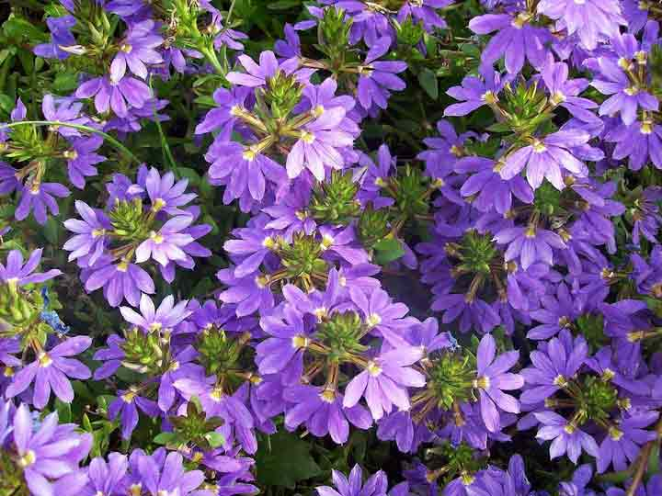
این گل تابستانی کم‌رشد جزو گل‌های یک‌ساله است و در رنگ‌های صورتی، بنفش و سفید یافت می‌شود. این گل در گوشه‌های گلدان‌های معمولی یا گلدان‌های پشت پنجره بسیار زیبا خواهد بود. این گیاه کل تابستان گل‌ می‌دهد و نیازی نیست قسمت‌های خشک آن را هرس کنید. گل بادبزن محیط آفتابی را می‌پسندد.

3۶. آلاله
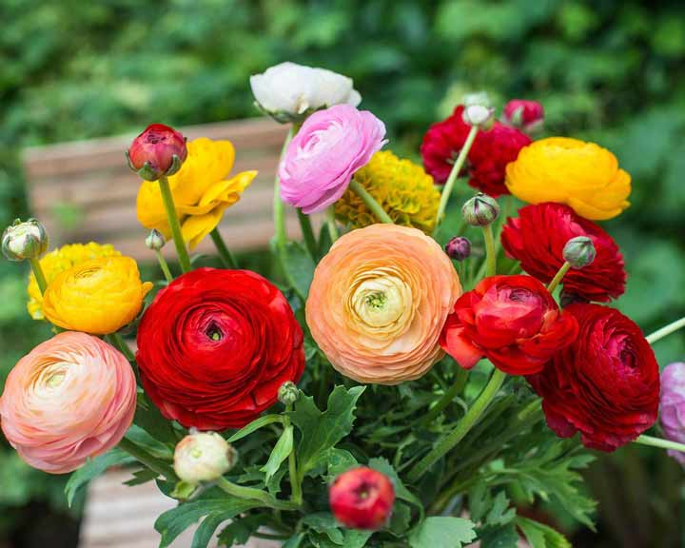
این گل‌های تابستانی زیبا که یادآور گل‌های رز و صدتومانی‌اند، در فصل بهار کاشته می‌شوند و در تابستان گل می‌دهند. آلاله هم نوع یک‌ساله و هم نوع پایا دارد که بسته به محیطی که در آن رشد می‌کند، متغیر است. می‌توانید پس از پایان فصل گل‌دهی، شاخه و قسمت بالایی گیاه را قطع و آبیاری را متوقف کنید تا زمینه برای گل‌دهی سال بعد مهیا شود. این گل نیز هوای آفتابی را می‌پسندد.

